（0325）绘本反复读，读什么、怎么读？
亲爱的老约翰伙伴们大家好。又到了我们每周五的 约绘 时间了。 在上一周的 约绘 中，我们和大家分享了“春日绘本小赏”，和大家分享了一些适合春天、尤其是疫情之下的春天阅读的绘本，并结合相关绘本提供了一些可参考的阅读方法。大家也可以在把相关绘本配备上架的基础上，把这一期相对应景的主题分享给会员。
总部的服务号里也作了相关的主题推荐，可以一并分享：
https://mp.weixin.qq.com/s/CYFNKU3PK1k94WvGbxcGYQ
错过上一期分享的伙伴，可以通过以下链接查看上期分享记录：
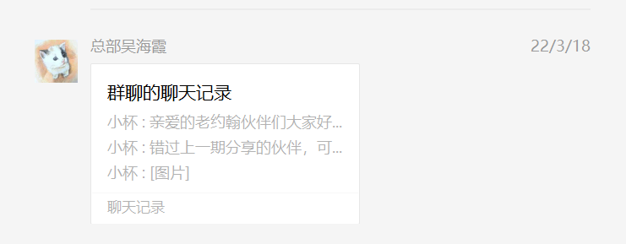
（插入分享聊天记录链接）
最近因为各地因为疫情反复，可能一些小伙伴馆时都或多或少地出现了临时闭馆或者上门借书的会员减少的情况。在这样的情况下，如何保证会员阅读不中断呢？
不得不说，我们很多馆长真的是非常善于站在会员的角度真正为会员着想，真正把阅读当作一件重要的事情来做。比如仙居站的馆长小香老师在上周就给我发送了这样一个问题：
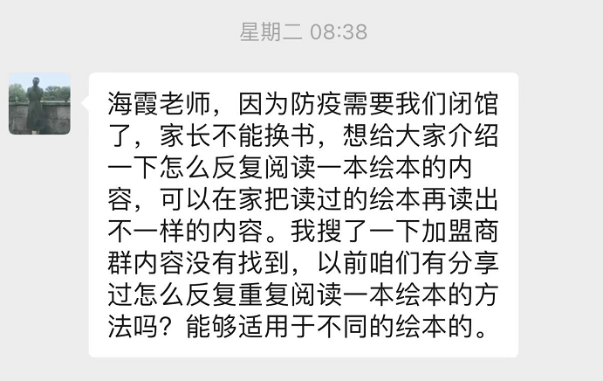
我觉得小香老师的这个问题不仅是一个非常时期无法更换新书的非常好解决方案（在疫情紧张不能换书的情况下教会员反复阅读的方法），而且其中提及的“反复阅读”在平时的亲子共读中同样是适用的。这确实是一个很有价值的问题。
说到这里先提一句，大家完全不必担心会员学到了反复阅读一本绘本的方法，在借阅量减少的情况下会觉得借阅不合算而想退卡。很多事情我们可以换一个更开放的角度来想，会员从我们绘本馆借阅，除了希望通过借阅省一些钱外，更想从绘本馆收获的，是如何读到好书、把书读好的指导，如果我们能用我们的专业协助他们做好这两点，我们的价值就不仅仅省钱这么单一，有了核心价值，也就不会被价格战这个很容易被替代的无序竞争打败。
那么，今天我们就来分享一些反复阅读一本绘本的一些方法。
分享话题：绘本反复读，读什么？怎么读？
关 键 词：绘本 反复阅读 读什么 怎样读
说到反复阅读，很多家长会说，孩子喜欢某本绘本，我都快读吐了，孩子还是要一读再读。那么首先问题来了，孩子喜欢反复读一本书，要满足他吗？——要！
就像美国童书专家马库斯先生在《中国父母不得不读的一封信》中说的那样：“如果孩子一遍又一遍地要求你阅读同一本书，那应该是他在这本书的文字或者图画里，发现了于他而言具有独特个人意义的事物。满足孩子的需求，一遍遍读给他听，让孩子明白，你懂得他的感受，使孩子成为亲子阅读的引领者。”
既然要满足孩子反复阅读的需求，那么怎么读，既能不枯燥，又能有更多的收获呢？这就要从我们的阅读目的说起了。
和孩子一起反复阅读一本绘本，除了因为孩子喜欢、满足孩子的阅读兴趣和阅读乐趣外，我们还可以通过多次反复阅读，让孩子从绘本中获取信息、激发思考，获得心灵成长和思维发展。
从这个层面上来说，有效的反复阅读应该涉及不同的阅读层次，而且，从某种程度上来说，它们是依次递进的，每一个阅读层次目标的实现，都是建立在前一个阅读层次的基础之上。也就是说，反复阅读一本绘本，如果我们每一次都是从头到尾把故事讲一遍，每次的阅读方法都一样，很有可能我们的阅读一直在原地打转，很难实现螺旋式上升。
也就是说，每次读方法不一样，关注点不一样，深度和广度不断扩展，才是更理想的反复阅读的打开方式。
这里就要说到反复阅读的几个关键点了：
1、了解绘本内容——泛读，从头读到尾（读什么？）——读文看图，感受阅读乐趣（怎么读？）
2、理解绘本内涵——精读，梳理结构层次、理清细节（读什么？）——细读图文、提问、交流互动（读什么？）
3、建立书与我的关系——拓展应用，突破阅读边界（读什么？）——联结自我、发散思维（读什么？）
4、延伸阅读——把书与书连在一起（读什么？）——多角度、多元化阅读（读什么？）
下面我们结合具体的绘本，来分享一下最常见的两类绘本——虚构类（故事类）绘本和非虚构类（科普类）绘本反复阅读的要点和方法。
1、故事类绘本（虚构类）
如果我们把故事类的绘本大概分一个大类，基本上可以分成这两类：一类是解决问题的，也就是说从故事的开头到结尾，我们可以看到一个问题是怎样被解决的；
另一类就是讲变化的，也就是说从故事的开头到结尾，主人公发生了很大的变化，这个变化是怎样发生的（人或事的影响）？
把握了这两个重点，带着孩子从了解故事到理解故事，就不那么难了。
比如说第一类，解决问题的故事。对于解决问题类故事绘本来说，搞清楚这三个问题很重要，和孩子一起反复阅读时，就可以用这样的问题作为切入点：
1、绘本中的主角要解决的问题是什么？——起因
2、TA（TA们）是怎样解决这个问题的？——经过
3、最后的结果是怎样的？——结果
比如大家熟悉的《是谁嗯嗯在我的头上》，要解决的问题就是小鼹鼠要找到是谁嗯嗯在他的头上，这是故事的起因，经过就是它问了很多动物“是不是你嗯嗯在我的头上”；最后的结果是在苍蝇的帮助下找到了“元凶”。
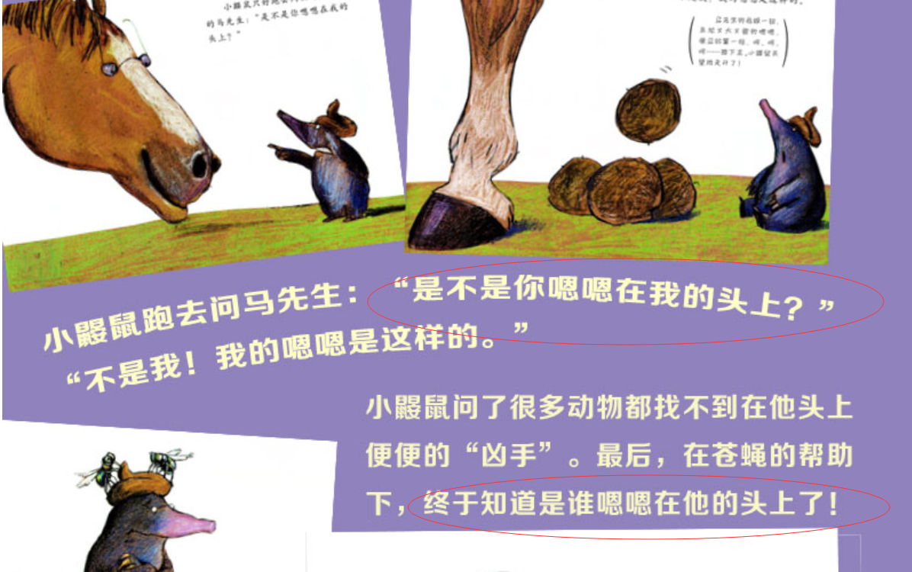
关于“变化”类的绘本，关注的重点是在这个故事中，主角从开头到结尾，发生了什么样的变化？（前后对比）这个变化又是怎样发生的呢？（变化的转折点、过程细节）
比如这本绘本《爱德华，世界上最恐怖的男孩》：
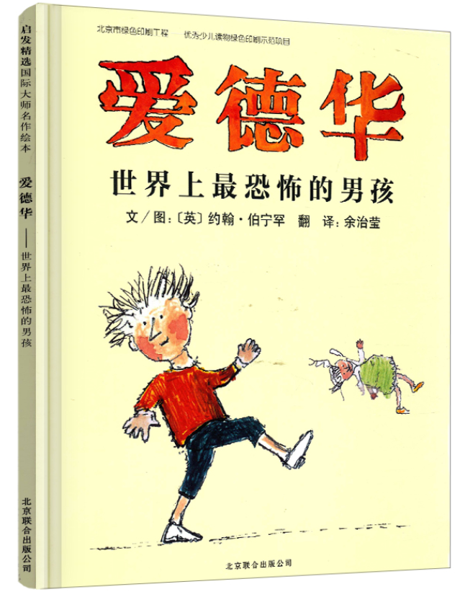
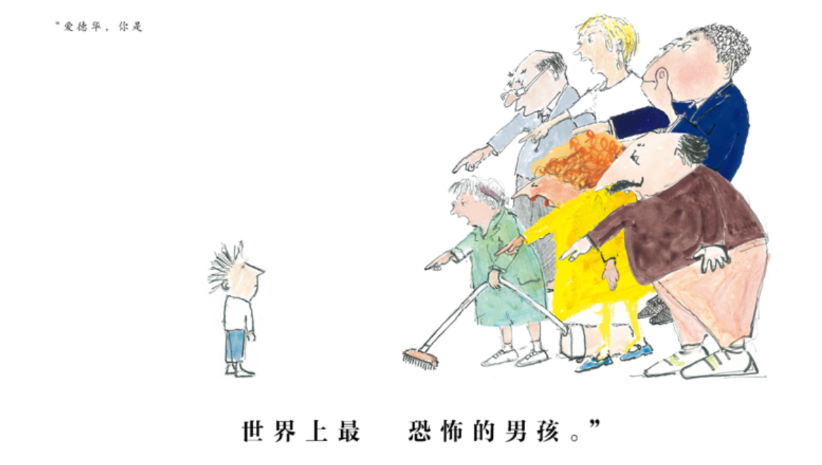转折出现在哪里？
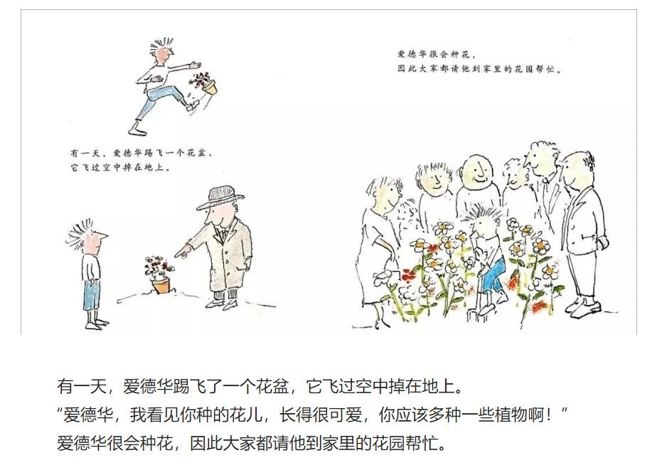
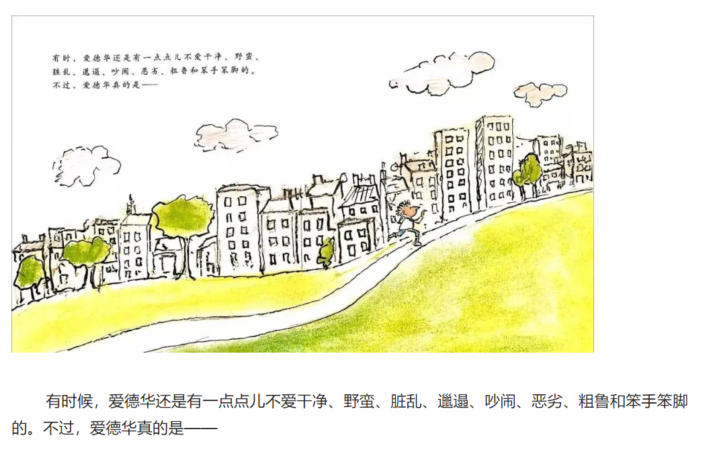
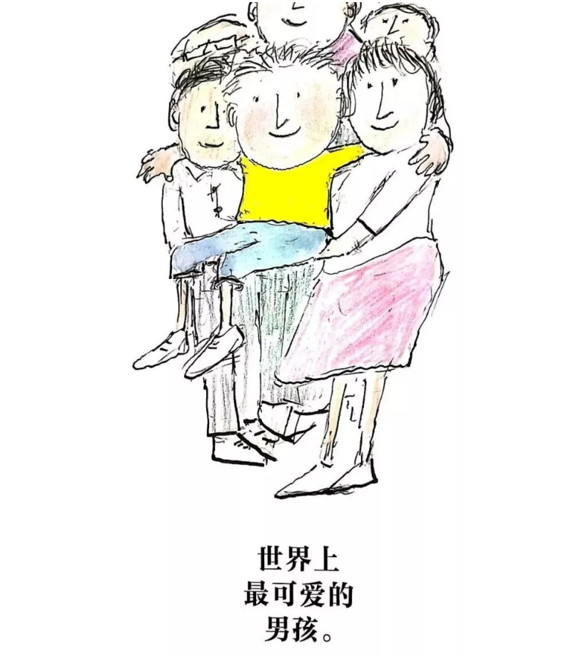
关注点：
1、前：是什么样的？
2、转折点：发生变化的起点
3、后：是什么样的？
可以探讨的：
1、前后的对比——细读图文
2、是什么人或事促使主人公发生了变化——细读图文、提问
3、对我们的启示——联系自身、交流讨论
下面我们以大家熟悉的绘本《最奇妙的蛋》为例，给大家提供一些反复阅读这本绘本的方法。
（1）了解绘本内容：从头读到尾，从封面开始到封底，把故事念给孩子听的同时，适度和孩子分享交流图画内容。不过多提问，碰到孩子不明白或有疑问的地方，给孩子解释或引导孩子思考。
以轻松享受故事为主。可以多读几遍，这样的目的主要是让孩子熟悉故事内容，了解故事情节和一些相关细节。
（2）理解绘本内容：梳理结构层次、理清细节。在孩子对故事情节有了比较全面的熟悉和了解之后 ，可以通过提问的方式和孩子一起梳理故事情节和细节，
比如我们可以问问孩子：
A、在这个故事中，母鸡们遇到了什么问题？
（三只母鸡都说自己是最漂亮的母鸡，吵不出结果来，于是她们决定请教国王）
提出问题后，可以和孩子一起回到绘本中去找答案。
B、遇到国王以后，她们分别做了什么？
（回到绘本中去，可以用自己的语言来讲述三只母鸡下了什么样的蛋，国王和围观的母鸡说了什么，他们的表情有什么样的变化，通过他们的语言和表情，说说他们的情绪变化是怎样的，为什么会这样呢？这一步，除了阅读文字外，需要更仔细地去看图，同时加上自己的感受和分析）
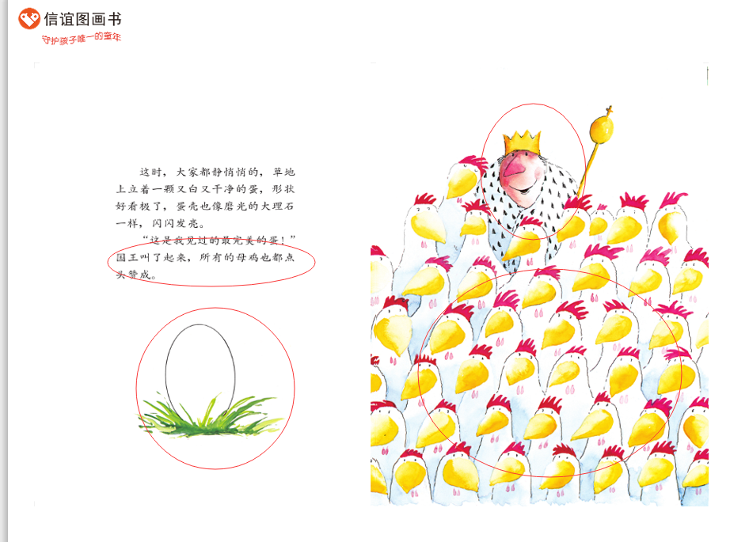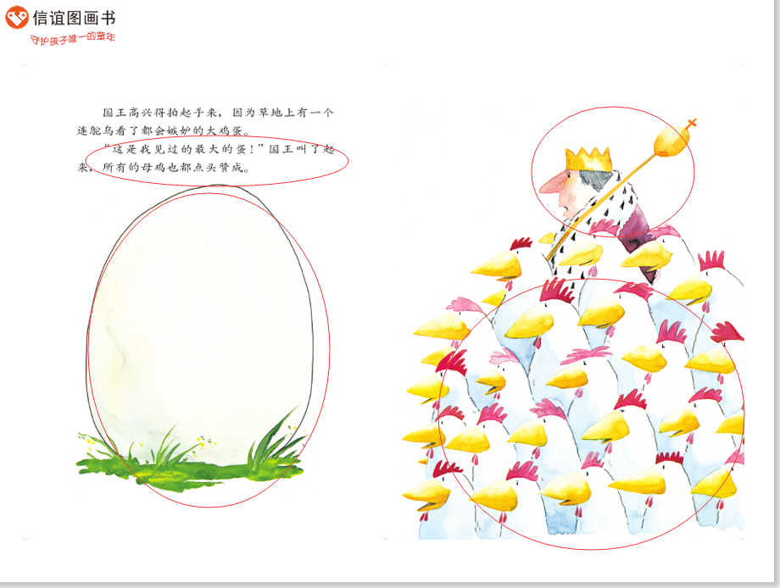
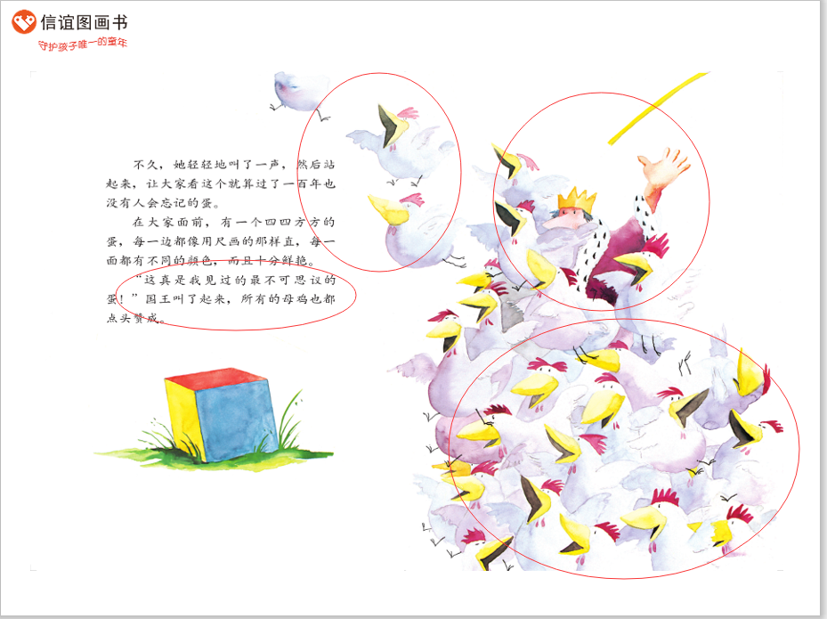这时候，可以和孩子一起仔细地回看这三幅图，既很有意思，也有助于孩子理解这本绘本想要表达的内容。
（3）拓展应用
A、反复阅读一本绘本，可以探讨和展开的“点”很多，既可以围绕书中的内容来探讨，也可以从书中一个很小的点说开去。
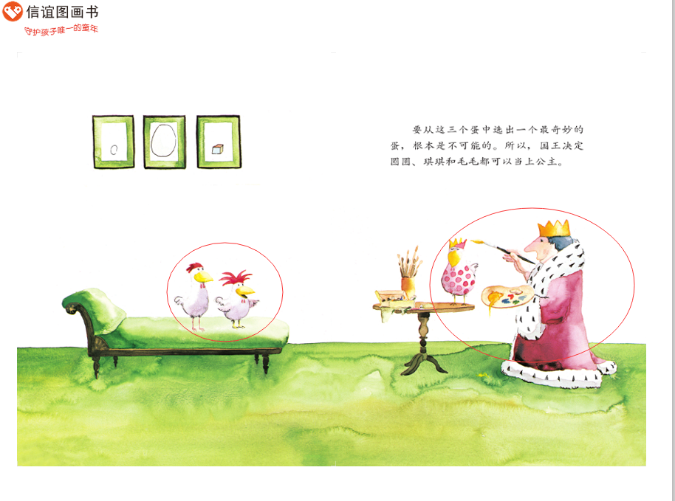比如大家看这一页，三只母鸡当上公主后，国王给把它们的鸡冠都涂成了黄色，变成了皇冠的样子。可以和大一点的孩子探讨一下，你觉得这样有必要吗？从我这个大人的角度来说，我是读出了一点点讽喻的意味的。
比如我们还可以结合这本绘本的内容来和孩子探讨你认为这个故事中谁下的蛋是“最奇妙的蛋”？为什么呢？还可以结合这个点，让孩子展开想象，如果有另外的母鸡也想当公主，她们还会下出什么样的奇妙的蛋呢？
想一想，书中用了哪几个词来形容三只母鸡下的蛋呢？“最完美”——“最大”——“最不可思议”，并没有书名在的“最奇妙”哦。这是为什么呢？
（书中关于三只母鸡下的蛋的具体描述，也非常有意思，同样值得和孩子一起一读再读，细细品味）
除此之外，还可以和孩子就书中的某一句看上去很有道理的话展开讨论，比如这本书中国王说的话：“你们会做什么，比你们长得好不好看重要多了。”你赞同这句话吗？说你的理由。
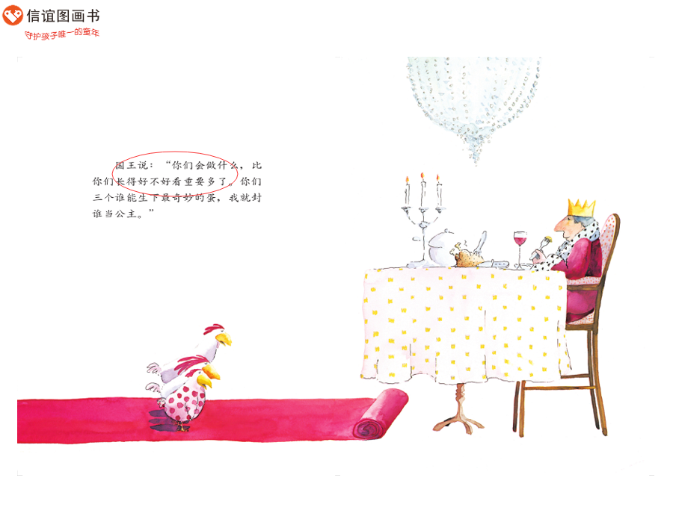
上面我们讲的是故事类的虚构类绘本的反复阅读的几个切入点，读非虚构类方法又有点不一样。我们以非虚构类绘本中比较常见的科普类绘本为例，来说一说非虚构类绘本反复阅读的几个要点：
（1）找到关键词：这本绘本主要是讲关于什么的？
（2）组织方式：它是从哪些方面来讲述，又是如何把这个问题讲清楚的？
还是以大家熟悉的一本凯迪克大奖绘本《他们都看见了一只猫》为例，来给大家分享一下反复阅读一本非虚构的方法。
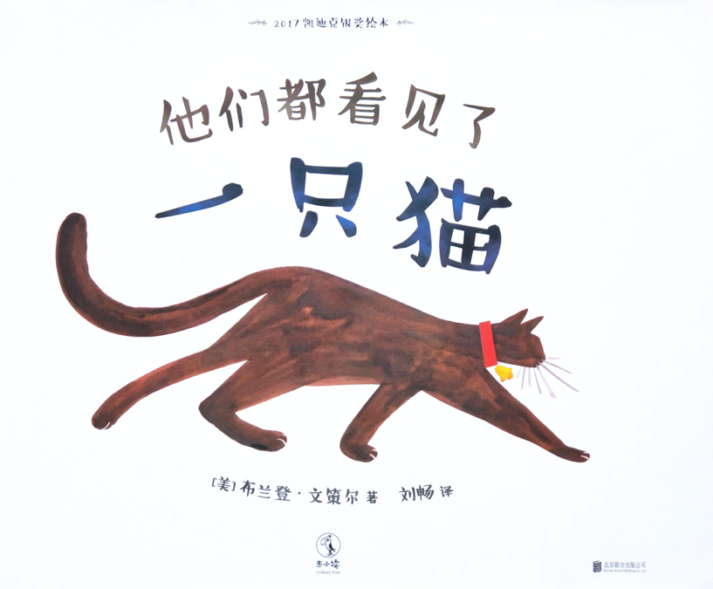
（1）找到关键词：通过多次朗读文字、看图画内容，带孩子了解这本绘本主要是讲的是什么内容——不同的动物的眼中猫的不同样子（都有哪些动物？它们眼中的猫分别是什么样子呢？结合图画来讲述）
（2）组织方式：书中出现的动物是分几组来讲述的？为什么把它们安排在同一组呢？（也就是说，整本绘本的逻辑结构是怎样安排的。）
小朋友、狗、狐狸：
鱼、老鼠、蜜蜂：
鸟、跳蚤、蛇和臭鼬、虫子和蝙蝠：
（不同的角度看同一只猫，看的猫是不同的样子。）
科普、哲学两相宜，也为读者提供了探索（为什么不同的动物眼里看到的猫是不同的样子？）和探讨（你用什么样的眼睛和心境来看世界，决定了你看到的世界是什么样子）的空间。
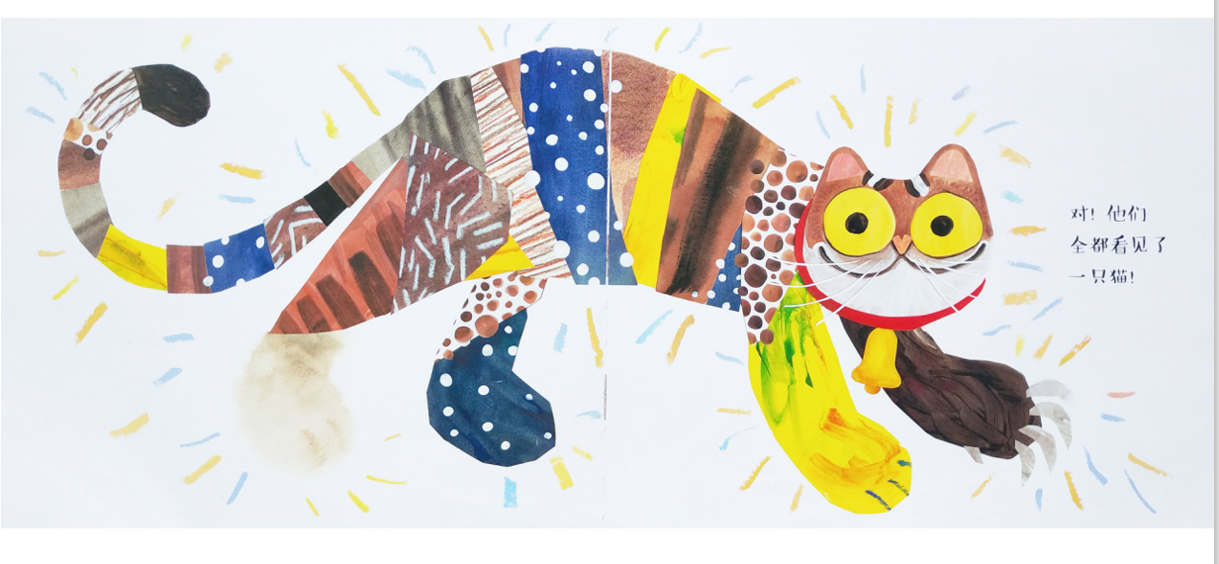和孩子一起探讨，目的不是得出正确答案，而是通过这样的探讨，撬动思考，越来越接近问题的真相。
反复阅读除了反复读一本书，还可以用读透一本书来链接更多的书，从你读透的那本书中的某一个点出发，来进行主题阅读。
比如《从一粒种子开始》这本很适合春天和孩子们一起分享的绘本。围绕“种子”这个关键词，既讲述了种子从生根、发芽到长成枝繁叶茂的大树的过程，也讲述了大树成为动物们的家园的场景。
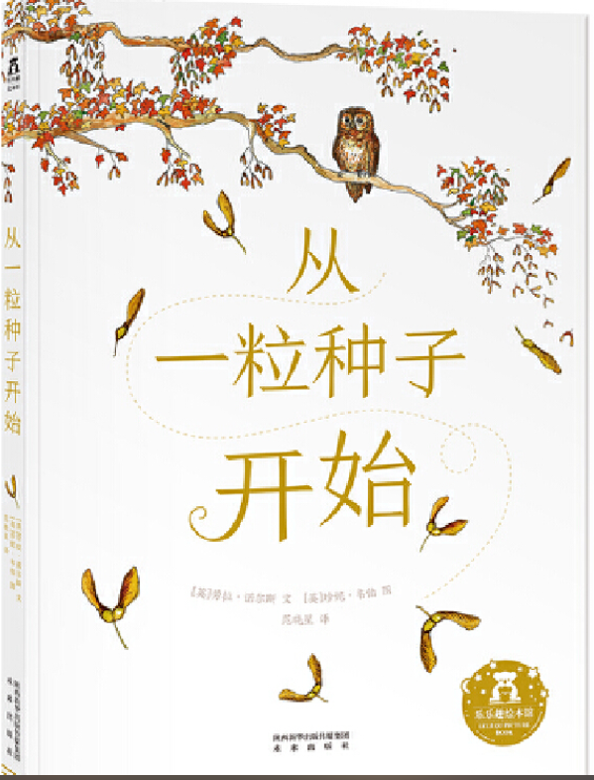
这样一本绘本，我们既可以与一系列“种子”讲述种子成长过程的绘本进行主题阅读，同样可以从植物与周围环境的关系这个点出发，与《一棵橡树要搬家》进行对比阅读。
还可以从更长时间跨度去了解一棵树的生命历程，比如和《一棵橡树的200年》放在一起阅读。
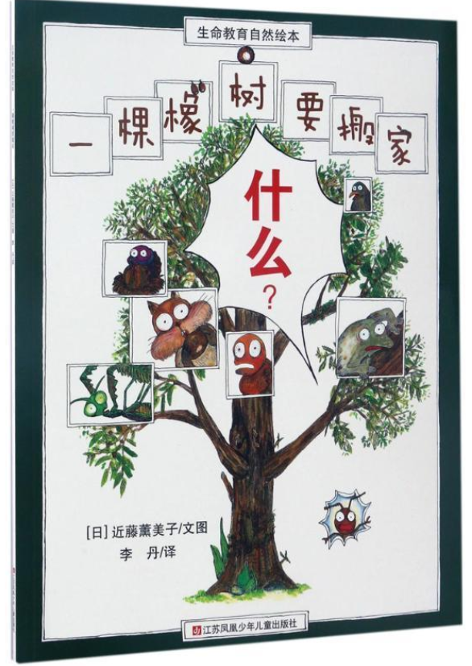
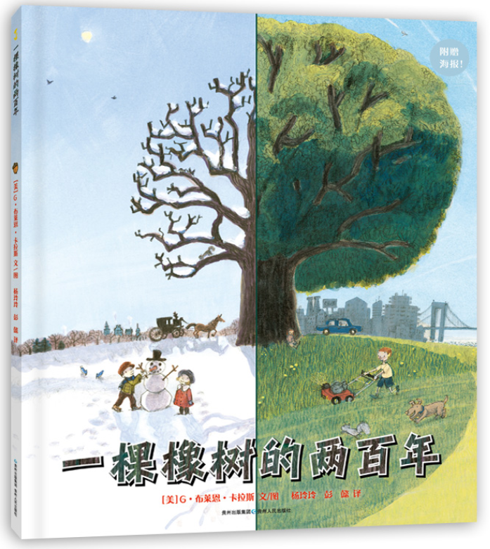
另外，关于反复阅读，还有以前发过的这几篇关于阅读方法的公众号文章可以参考：
总结一下就是，反复阅读需要通过不同的阅读方法、不断提升阅读层次，把书读薄（读懂读透），再读厚（读丰富）。
另外，给大家推荐一本非常适合引导孩子反复阅读一本绘本的阅读指导书，《带上思维导图读绘本》。书中关于用思维导图来引导孩子通过不同的阅读方法把一本绘本读透，既容易操作，又能让阅读一本绘本不止是读个故事那么简单。大家有兴趣的话也可以看一看这本书，用书中的方法来实践一下。
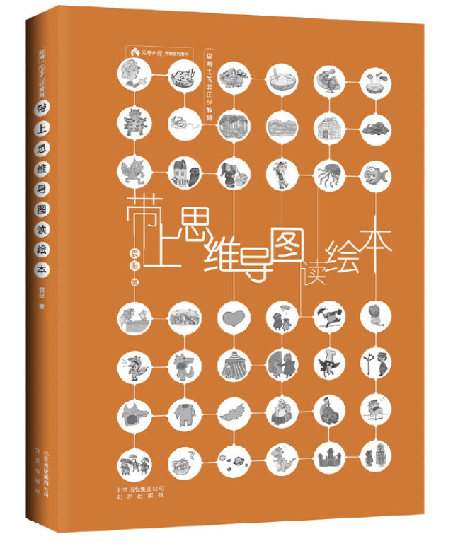
就像在这本书中，作者所说的那样：“阅读的确是有方法的。好的阅读方法，能让孩子收获更多。首先，内行看门道，能让孩子了解：原来对于一本书，我们可以有多个角度去看，可以读出很多个不同的层次。哪怕是看似简单的绘本，其实也包含着非常丰富的内容。其次，联系日常生活向外扩展，可以扩展到其他绘本，乃至扩展到想象世界。”

